**PROJEKT**

Załącznik nr 1 do Uchwały Nr .......

Rady Gminy Lipnik z dnia ....



**Aneks nr 1 do**

**Program Rewitalizacji Gminy Lipnik**

na lata 2018-2023

listopad 2020

„Program Rewitalizacji Gminy Lipnik na lata 2018-2023” został przejęty przez Radę Gminy uchwałą nr XXXVI/284/2018 z dnia 26 marca 2018 r. w sprawie przyjęcia Programu Rewitalizacji Gminy Lipnik na lata 2018-2023.

Aktualizacja dokumentu została przyjęta uchwałą nr XXXIX/ 305/ 2018 Rady Gminy w Lipniku z dnia 26 lipca 2018 roku w sprawie przyjęcia aktualizacji „Programu Rewitalizacji Gminy Lipnik na lata 2018-2023”

Program Rewitalizacji Gminy Lipnik na lata 2018-2023 to wieloletni program działań w sferze społecznej oraz gospodarczej i/lub przestrzenno-funkcjonalnej i/lub technicznej i/lub środowiskowej, zmierzający do wyprowadzenia obszarów rewitalizacji ze stanu kryzysowego oraz stworzenia warunków do ich zrównoważonego rozwoju. Dokument ten przedstawia szczegółową analizę gminy i wyznacza obszary zdegradowane oraz obszar rewitalizacji znajdujące się w stanie kryzysowym z powodu koncentracji negatywnych zjawisk społecznych, w szczególności bezrobocia, ubóstwa, przestępczości, niskiego poziomu edukacji lub kapitału społecznego, a także niewystarczającego poziomu uczestnictwa w życiu publicznym i kulturalnym. Na terenie rewitalizacji poza negatywnymi zjawiskami społecznymi występują również negatywne zjawiska w sferach gospodarczej, środowiskowej, przestrzenno- funkcjonalnej, technicznej.

Opracowanie aneksu nr 1 do Programu Rewitalizacji Gminy Lipnik na lata 2016-2023 wynika z analizy dotychczasowych działań zrealizowanych na obszarze rewitalizacji ich podsumowania oraz pojawienia się nowych inwestycji mających duże znaczenie dla podobszarów rewitalizacji.

Aneks wprowadza następujące zmiany:

* Do rozdziału 3. Pogłębiona diagnoza wprowadzano nowe obszary zdegradowane sołectwa Usarzów i Słoptów.
* Do rozdziału 4 4. Zasięg przestrzenny obszaru/obszarów rewitalizacyjnych tj. określenie w oparciu o inne dokumenty strategiczne gminy lub diagnozę i identyfikacja potrzeb rewitalizacyjnych wprowadzono nowe podobszary rewitalizacji fragmenty sołectwa: Usarzów i Słoptów
* W rozdziale 77. Lista planowanych podstawowych projektów i przedsięwzięć rewitalizacyjnych wraz z ich opisem dodano zadanie pn. „Termomodernizacja budynków użyteczności publicznej w Gminie Lipnik”

Rozdział 3 otrzymuje brzmienie:

**3. Pogłębiona diagnoza**

Punktem wyjścia w wyznaczeniu obszaru kryzysowego stała się analiza stanu całej gminy oraz określeniu problemów społecznych występujących na jej terenie. Następnie analizowano terytorialne zróżnicowanie w natężeniu występujących stanów kryzysowych biorąc pod uwagę zarówno gęstość zaludnienia poszczególnych obszarów jak i rozpiętość terytorialną. Następnie analizowano współwystępujące niedobory w otoczeniu gospodarczym, przestrzenno-funkcjonalnym, technicznym lub środowiskowym, które mogą wpływać pośrednio lub bezpośrednio na występowanie lub zwiększone natężenie negatywnych zjawisk społecznych. Gdy te dwa rodzaje problemów nakładają się na siebie na określonym terytorium, wtedy mamy przesłanki aby dany obszar zakwalifikować jako obszar kryzysowy i rozpocząć planowanie działań rewitalizujących.

Procesem rewitalizacji zostaną objęte obszary, które charakteryzują się występowaniem największej ilości negatywnych zjawisk społecznych, gospodarczych, środowiskowych, technicznych oraz funkcjonalno–przestrzennych, a jednocześnie mają największy kapitał społeczny oraz potencjał rozwojowy. Jako obszary zdegradowane wyznaczono sołectwa:

* Lipnik,
* Leszczków,
* Włostów.
* Usarzów
* Słoptów

**LIPNIK**

W wyniku diagnozy jako obszary zdegradowane (w każdym przypadku zidentyfikowano zjawiska kryzysowe w sferze społecznej oraz przynajmniej jednej ze sfer: gospodarczej, środowiskowej, przestrzenno-funkcjonalnej lub technicznej) przewidziane do objęcia programem rewitalizacji wyznaczono sołectwo Lipnik.

Tabela 44 Delimitacja obszarów rewitalizacji ze względu na limit liczby mieszkańców

|  |  |  |
| --- | --- | --- |
| **Sołectwo** | **Liczba mieszkańców na 31.12.2018r.** | **Ujęto w rewitalizacji** |
| Lipnik | 361 | 361 |

Źródło: opracowanie własne

Uzasadnienie wskazania sołectwa **Lipnik** jako obszaru zdegradowanego:

* W miejscowości Lipnik zlokalizowane są: Urząd Gminy, Zespół Szkół w Lipniku im. prof. Józefa Mikułowskiego - Pomorskiego, Gminny Ośrodek Kultury filia Lipnik, Ośrodek Pomocy Społecznej w Lipniku, Ośrodek zdrowia Lipniku, Poczta, Ochotnicza Straż Pożarna, stacja paliw ORLEN, Dwór Markus- Organizacja imprez okolicznościowych, Punkt Apteczny A. KLAMUT w Lipniku, oczyszczalnia ścieków.

**Zidentyfikowane problemy społeczne:**

* Znaczna liczba rodzin korzysta z pomocy GOPS w 2013r. – 13 rodzin, 2014r. – 16 rodzin, 2015r. –11 osób;

Tabela 45 Liczba rodzin i osób korzystających z pomocy GOPS w latach 2013-2015 w podziale na sołectwa

|  |  |  |  |  |  |  |  |  |  |  |  |  |  |  |  |
| --- | --- | --- | --- | --- | --- | --- | --- | --- | --- | --- | --- | --- | --- | --- | --- |
| **Sołectwo** | **2013** | | **% do ogółu korzystających osób** | **% do ogółu korzystających rodzin** | **% do ogółu mieszkańców sołectwa** | **2014** | | **% do ogółu korzystających** | **% do ogółu korzystających rodzin** | **% do ogółu mieszkańców sołectwa** | **2015** | | **% do ogółu korzystających** | **% do ogółu korzystających rodzin** | **% do ogółu mieszkańców sołectwa** |
| liczba osób | liczba rodzin | liczba osób | liczba rodzin | liczba osób | liczba rodzin |
| **Lipnik** | 32 | 13 | 4,53% | 5,37% | 8,67% | 35 | 16 | 5,23% | 6,87% | 9,31% | 29 | 11 | 4,92% | 4,95% | 7,88% |

Źródło: opracowanie własne

* 8 dzieci w wieku 6-16 lat w sołectwie Lipnik korzystało z dożywiania w szkole (więcej o 3 w stosunku do roku 2013);
* Łącznie w sołectwie Lipnik z zasiłku korzysta 11 mieszkańców Lipnika, tj. 19,64% ogółu liczby mieszkańców sołectwa.

Tabela 46 Liczba osób korzystająca z zasiłków stałych, okresowych, celowych w poszczególnych sołectwach

|  |  |  |  |  |  |  |  |  |  |
| --- | --- | --- | --- | --- | --- | --- | --- | --- | --- |
| **Sołectwo** | **Zasiłek - rok 2015** | | | | | | | | |
| **Stały** | **% do ogółu korzystających** | **% do ogółu mieszkańców sołectwa** | **Okresowy** | **% do ogółu korzystających** | **% do ogółu mieszkańców sołectwa** | **Celowy** | **% do ogółu korzystających** | **% do ogółu mieszkańców sołectwa** |
| **Lipnik** | 1 | 2,17% | 0,27% | 4 | 22,22% | 1,09% | 6 | 4,05% | 1,63% |

Źródło: opracowanie własne

* Największa w gminie liczba osób pobierała w 2015r. zasiłek GOPS z tytułu bezrobocia (10 osób, co 5 osoba w gminie pobierająca to świadczenie).
* Wzrasta liczba mieszkańców sołectwa pobierających zasiłek z tytułu bezrobocia(osoby   
  w 2015r. wzrost o 3 osoby względem 2013r.) – co stanowiło w 2015r. 7,30% ogółu korzystających z tego zasiłku.
* Po 4 osób (w 2014 i 2015) skorzystało ze świadczeń pomocy społecznej w zakresie zasiłku   
  z tytułu bezradności w sprawach opiekuńczo-wychowawczych (tj. 7,27%% ogółu korzystających z tego świadczenia).
* 25 przestępstw i wykroczeń popełniono na terenie sołectwa Lipnik w ciągu ostatnich 3 lat (blisko co 14 przestępstwo/wykroczenie w gminie!)
* 32 osoby na koniec 2015r. było zarejestrowane w Powiatowym Urzędzie Pracy jako osoby bezrobotne (4 miejsce w gminie, 6,02% ogółu zarejestrowanych w gminie, 8,70% mieszkańców sołectwa).
* Spada liczba mieszkańców do 25 r. ż. na terenie sołectwa (o 12 osób w ostatnich 3 latach) – na koniec 2015r. takich osób było 95.
* Wzrasta na terenie sołectwa Lipnik liczba osób w wieku 61+ (o 4 osoby w ciągu ostatnich 3 lat) – wynosi obecnie 95 osób tj. 25,82%% ogółu mieszkańców (tylko Oblęgorek ma wyższy procent).
* Istnieje potrzeba doposażenia Ośrodka Zdrowia w Lipniku w niezbędny sprzęt do świadczenia wysokiej jakości usług medycznych i zwiększania ich zakresu.
* Wyniki z egzaminu gimnazjalnego są niższe od wyników gminnych, wojewódzkich i krajowych z przedmiotów takich jak: historia i wiedza i społeczeństwie, przedmioty przyrodnicze, matematyka, j. angielski poziom rozszerzony, j. niemiecki poziom podstawowy.

**Potencjały w sferze społecznej**:

Na terenie sołectwa jest zarejestrowanych 4 organizacji pozarządowych:

* Gminny związek rolników, kółek i organizacji rolniczych w Lipniku,
* Kółko rolnicze w Lipniku,
* Ochotnicza straż pożarna w Lipniku,
* Stowarzyszenie Nasza Przeszłość i Przyszłość w Dolinie Opatówki.

**Zidentyfikowane problemy środowiskowe:**

* W sołectwie Lipnik pozostało jeszcze do utylizacji 184 176kg azbestu tj. ponad 4,99% azbestu pozostającego do utylizacji na terenie gminy.

**Potencjały w obszarze gospodarczym:**

* 14 firm tj. blisko 12,17% mieszkańców sołectwa prowadzi własną działalność gospodarczą   
  (2 miejsce w gminie).

**Zidentyfikowane problemy w sferze technicznej:**

* Istnieje potrzeba modernizacji i doposażenia Zespół Szkół im. Józefa Mikułowskiego – Pomorskiego w Lipniku zgodnie z potrzebami wskazanymi w tabeli „Potrzeby placówek oświatowych”.
* Istnieje potrzeba modernizacji dróg przebiegających przez teren sołectwa oraz budowa na niektórych z nich infrastruktury towarzyszącej np. oświetlenie, chodniki, ciągi rowerowe, itp.
* Dostosowanie budynków użyteczności publicznej do potrzeb osób niepełnosprawnych.
* Konieczna jest modernizacja i termomodernizacja budynku Urzędy Gminy w Lipniku.
* Istniej konieczność modernizacji i termomodernizacji budynku Ochotniczej Straży Pożarnej w Lipniku oraz siedziby Gminnego Ośrodka Kultury filia Lipnik.
* Konieczna jest modernizacja i termomodernizacja budynku Przedszkola.

**Wyznaczenie obszaru rewitalizacji**

Lipnik jest czwartym sołectwem w gminie pod względem liczby mieszkańców (361 na 31.12.2018r). co stanowiło 6,64% ogółu mieszkańców gminy.

**Zakres potrzeb rewitalizacyjnych**

W ramach rewitalizacji istnieje potrzeba realizacji przedsięwzięć przyczyniających się do wzrostu estetyki przestrzeni publicznej w zakresie:

- **infrastruktury drogowej** – istnieje potrzeba poprawy istniejących tras komunikacyjnych na terenie miejscowości (ciągi piesze i jezdne),

- odnowienia budynku Urzędu Gminy wraz z pracami termomodernizacyjnymi,

- odnowienia budynku Przedszkola wraz z pracami termomodernizacyjnymi,

- odnowienia budynku Ochotniczej Straży Pożarnej wraz z pracami termomodernizacyjnymi,

- wykorzystanie OZE m.in. na budynkach użyteczności publicznej.

- dostosowanie pomieszczeń użytku publicznego do potrzeb osób niepełnosprawnych

**LESZCZKÓW**

W wyniku diagnozy jako obszary zdegradowane (w każdym przypadku zidentyfikowano zjawiska kryzysowe w sferze społecznej oraz przynajmniej jednej ze sfer: gospodarczej, środowiskowej, przestrzenno-funkcjonalnej lub technicznej) przewidziane do objęcia programem rewitalizacji wyznaczono również sołectwo Leszczków.

Tabela 47 Delimitacja obszarów rewitalizacji ze względu na limit liczby mieszkańców

|  |  |  |
| --- | --- | --- |
| **Sołectwo** | **Liczba mieszkańców na 31.12.2018r.** | **Ujęto w rewitalizacji** |
| Leszczków | 346 | 346 |

Źródło: opracowanie własne

Uzasadnienie wskazania sołectwa **Leszczków** jako obszaru zdegradowanego:

**Zidentyfikowane problemy społeczne:**

* Znaczna liczba rodzin korzysta z pomocy GOPS w 2013r. – 38 rodzin, 2014r. – 25 rodzin, 2015r. – 32rodzin;

Tabela 48 Liczba rodzin i osób korzystających z pomocy GOPS w latach 2013-2015 w podziale na sołectwa

|  |  |  |  |  |  |  |  |  |  |  |  |  |  |  |  |
| --- | --- | --- | --- | --- | --- | --- | --- | --- | --- | --- | --- | --- | --- | --- | --- |
| **Sołectwo** | **2013** | | % do ogółu korzystających osób | % do ogółu korzystających rodzin | % do ogółu mieszkańców sołectwa | **2014** | | % do ogółu korzystających | % do ogółu korzystających rodzin | % do ogółu mieszkańców sołectwa | **2015** | | % do ogółu korzystających | % do ogółu korzystających rodzin | % do ogółu mieszkańców sołectwa |
| liczba osób | liczba rodzin | liczba osób | liczba rodzin | liczba osób | liczba rodzin |
| Leszczków | 38 | 11 | 5,37% | 4,55% | 9,52% | 25 | 8 | 3,74% | 3,43% | 6,54% | 32 | 11 | 5,42% | 4,95% | 8,56% |

Źródło: opracowanie własne

* 8 dzieci w wieku 6-16 lat w sołectwie Leszczkowie korzystało z dożywiania w szkole (mniej o 2 w stosunku do roku 2013);
* Łącznie w sołectwie Leszczkowie z zasiłku korzysta 8 mieszkańców Leszczkowa, tj. 8,40% ogółu liczby korzystających

Tabela 49 Liczba osób korzystająca z zasiłków stałych, okresowych, celowych w poszczególnych sołectwach

|  |  |  |  |  |  |  |  |  |  |
| --- | --- | --- | --- | --- | --- | --- | --- | --- | --- |
| **Sołectwo** | **Zasiłek - rok 2015** | | | | | | | | |
| **Stały** | **% do ogółu korzystających** | **% do ogółu mieszkańców sołectwa** | **Okresowy** | **% do ogółu korzystających** | **% do ogółu mieszkańców sołectwa** | **Celowy** | **% do ogółu korzystających** | **% do ogółu mieszkańców sołectwa** |
| Leszczków | 2 | 4,35% | 0,53% | 0 | 0,00% | 0,00% | 6 | 4,05% | 1,60% |

Źródło: opracowanie własne

* Największa w gminie liczba osób pobierała w 2015r. zasiłek GOPS z tytułu bezrobocia (10 osób, co 5 osoba w gminie pobierająca to świadczenie).
* Wzrasta liczba mieszkańców sołectwa pobierających zasiłek z tytułu bezrobocia(osoby   
  w 2015r. wzrost o 1 osobę względem 2013r.) – co stanowiło w 2015r. 3,65% ogółu korzystających z tego zasiłku.
* 4 osoby (w 2013 i 2015) skorzystało ze świadczeń pomocy społecznej w zakresie zasiłku   
  z tytułu bezradności w sprawach opiekuńczo-wychowawczych (tj. 7,27%% ogółu korzystających z tego świadczenia).
* 6 przestępstw i wykroczeń popełniono na terenie sołectwa Leszczków w ciągu ostatnich 3 lat.
* 28 osoby na koniec 2015r. było zarejestrowane w Powiatowym Urzędzie Pracy jako osoby bezrobotne (5 miejsce w gminie, 7,49% ogółu zarejestrowanych w gminie).
* Spada liczba mieszkańców do 25 r. ż. na terenie sołectwa (o 23 osób w ostatnich 3 latach) – na koniec 2015r. takich osób było 99.
* Wzrasta na terenie sołectwa Leszczków liczba osób w wieku 61+ (o 2 osoby w ciągu ostatnich 3 lat) – wynosi obecnie 89 osób.
* Wyniki z egzaminu gimnazjalnego są niższe od wyników gminnych, wojewódzkich i krajowych z przedmiotów takich jak: historia i wiedza i społeczeństwie, przedmioty przyrodnicze, matematyka, j. angielski poziom rozszerzony, j. niemiecki poziom podstawowy.

**Potencjały w sferze społecznej**:

Na terenie sołectwa jest zarejestrowanych 3 organizacji pozarządowych:

* KÓŁKO ROLNICZE LESZCZKOWIE,
* STOWARZYSZENIE RAZEM DLA LESZCZKOWA
* OCHOTNICZA STRAŻ POŻARNA W LESZCZKOWIE

**Zidentyfikowane problemy środowiskowe:**

* W sołectwie Leszczków pozostało jeszcze do utylizacji 259 518kg azbestu tj. ponad 7,03% azbestu pozostającego do utylizacji na terenie gminy.

**Potencjały w obszarze gospodarczym:**

* 4 firm tj. blisko 3,48% mieszkańców sołectwa prowadzi własną działalność gospodarczą.

**Zidentyfikowane problemy w sferze turystycznej:**

* Istnieje potrzeba udostępnienia turystą odwiedzin w kurhanie prehistorycznym,
* Budowa ścieżek rowerowych,

**Zidentyfikowane problemy w sferze technicznej:**

* Istniej konieczność modernizacji i termomodernizacji budynku Ochotniczej Straży Pożarnej w Leszczkowie.
* Konieczna jest modernizacja i termomodernizacja budynków.
* Budowa infrastruktury sportowej

**Wyznaczenie obszaru rewitalizacji**

Leszczków jest trzecim sołectwem w gminie pod względem liczby mieszkańców (346 na 31.12.2018r). co stanowiło 6,36% ogółu mieszkańców gminy.

**Zakres potrzeb rewitalizacyjnych**

W ramach rewitalizacji istnieje potrzeba realizacji przedsięwzięć przyczyniających się do wzrostu estetyki przestrzeni publicznej w zakresie:

- **infrastruktury drogowej** – istnieje potrzeba poprawy istniejących tras komunikacyjnych na terenie miejscowości (ciągi piesze i jezdne),

- odnowienia budynku Ochotniczej Straży Pożarnej wraz z pracami termomodernizacyjnymi,

- wykorzystanie OZE m.in. na budynkach,

- dostosowanie pomieszczeń użytku publicznego do potrzeb osób niepełnosprawnych

**WŁOSTÓW**

W wyniku diagnozy jako obszary zdegradowane (w każdym przypadku zidentyfikowano zjawiska kryzysowe w sferze społecznej oraz przynajmniej jednej ze sfer: gospodarczej, środowiskowej, przestrzenno-funkcjonalnej lub technicznej) przewidziane do objęcia programem rewitalizacji wyznaczono również fragment sołectwa Włostów.

Tabela 50 Delimitacja obszarów rewitalizacji ze względu na limit liczby mieszkańców

|  |  |  |
| --- | --- | --- |
| **Sołectwo** | **Liczba mieszkańców na 31.12.2015r.** | **Ujęto w rewitalizacji** |
| Włostów | 1559 | 300 |

Źródło: opracowanie własne

Uzasadnienie wskazania sołectwa **Włostów** jako obszaru zdegradowanego:

**Zidentyfikowane problemy społeczne:**

* Znaczna liczba rodzin korzysta z pomocy GOPS w 2013r. – 75 rodzin, 2014r. – 68 rodzin, 2015r. – 62 rodziny;

Tabela 51 Liczba rodzin i osób korzystających z pomocy GOPS w latach 2013-2015 w podziale na sołectwa



Źródło: opracowanie własne

* 35 dzieci w wieku 6-16 lat w sołectwie Włostów korzystało z dożywiania w szkole (mniej o 20 w stosunku do roku 2013);
* Poniższa tabela przedstawia listę osób zamieszkujących sołectwo Włostów korzystających   
  z zasiłków stałych, okresowych i celowych:

Tabela 52 Liczba osób korzystająca z zasiłków stałych, okresowych, celowych w poszczególnych sołectwach







Źródło: opracowanie własne

* Największa w gminie liczba osób zamieszkałych we Włostowie pobierała w 2015r. zasiłek GOPS z tytułu bezrobocia (48 osób, co 3 osoba w gminie pobierająca to świadczenie).
* 40 osób (w 2015r.) skorzystało ze świadczeń pomocy społecznej w zakresie zasiłku   
  z tytułu ubóstwa (tj. 37,38%% ogółu korzystających z tego świadczenia).
* 39 osób (w 2015r.) skorzystało ze świadczeń pomocy społecznej w zakresie niepełnosprawności (tj. 34,82%% ogółu korzystających z tego świadczenia).
* 61 przestępstw i wykroczeń popełniono na terenie sołectwa Włostów w latach 2013-2015,
* 188 osób na koniec 2015r. było zarejestrowane w Powiatowym Urzędzie Pracy jako osoby bezrobotne (1 miejsce w gminie).
* Wzrasta na terenie sołectwa Włostów liczba osób w wieku 61+ (366 osób na koniec 2015r., tj. 22%)
* Wyniki z egzaminu gimnazjalnego są niższe od wyników gminnych, wojewódzkich i krajowych z przedmiotów takich jak: historia i wiedza i społeczeństwie, przedmioty przyrodnicze, matematyka, j. angielski poziom rozszerzony, j. niemiecki poziom podstawowy.

**Zidentyfikowane problemy środowiskowe:**

* W sołectwie Włostów pozostało jeszcze do utylizacji 466 218 kg azbestu tj. ponad 12,64% azbestu pozostającego do utylizacji na terenie gminy.

**Potencjały w obszarze gospodarczym:**

* 44 firmy tj. blisko 38,26% ogółu firm działających na terenie gminy prowadzą mieszkańcy zamieszkujący sołectwo Włostów.

**Zidentyfikowane problemy w sferze funkcjonalno-przestrzennej,**

* Istnieje potrzeba przebudowy i rozbudowy dróg lokalnych na terenie sołectwa.

**Zidentyfikowane problemy w sferze technicznej:**

* Istniej konieczność modernizacji i rozbudowy Szkoły Podstawowej we Włostowie wraz   
  z przebudową/budową boisk wokół szkoły,
* Konieczna jest modernizacja i termomodernizacja budynków.
* Istnieje potrzeba budowy infrastruktury sportowej

**Usarzów**

W wyniku diagnozy jako obszary zdegradowane (w każdym przypadku zidentyfikowano zjawiska kryzysowe w sferze społecznej oraz przynajmniej jednej ze sfer: gospodarczej, środowiskowej, przestrzenno-funkcjonalnej lub technicznej) przewidziane do objęcia programem rewitalizacji wyznaczono fragment sołectwa Usarzów.

Delimitacja obszarów rewitalizacji ze względu na limit liczby mieszkańców

|  |  |  |
| --- | --- | --- |
| **Sołectwo** | **Liczba mieszkańców na 31.12.2018r.** | **Ujęto w rewitalizacji** |
| Usarzów | 312 | 154 |

Źródło: opracowanie własne

Uzasadnienie wskazania sołectwa **Usarzów** jako obszaru zdegradowanego:

**Zidentyfikowane problemy społeczne:**

* Znaczna liczba rodzin korzysta z pomocy GOPS w 2013r. – 14 rodzin, 2014r. – 13 rodzin, 2015r. – 12 rodziny;

Liczba rodzin i osób korzystających z pomocy GOPS w latach 2013-2015 w podziale na sołectwa

|  |  |  |  |  |  |  |
| --- | --- | --- | --- | --- | --- | --- |
| **Sołectwo** | **2013** | | **2014** | | **2015** | |
| liczba osób | liczba rodzin | liczba osób | liczba rodzin | liczba osób | liczba rodzin |
| Usarzów | 60 | 14 | 56 | 13 | 33 | 12 |

Źródło: opracowanie własne

* 13 dzieci w wieku 6-16 lat w sołectwie Usarzów korzystało z dożywiania w szkole (mniej o 5 w stosunku do roku 2013);
* W 2015r. zasiłek GOPS z tytułu bezrobocia pobierało 4 mieszkańców Usarzowa
* 4 osób zamieszkujących sołectwo Usarzów (w 2015r.) skorzystało ze świadczeń pomocy społecznej w zakresie zasiłku z tytułu ubóstwa
* 7 osób (w 2015r.) skorzystało ze świadczeń pomocy społecznej w zakresie niepełnosprawności
* 9 przestępstw i wykroczeń popełniono na terenie sołectwa w latach 2013-2015,
* 27 osób na koniec 2015r. było zarejestrowane w Powiatowym Urzędzie Pracy jako osoby bezrobotne
* Wzrasta na terenie sołectwa Usarzów liczba osób w wieku 61

**Zidentyfikowane problemy środowiskowe:**

* W sołectwie pozostało jeszcze do utylizacji 182676 kg azbestu tj. ok 5% azbestu pozostającego do utylizacji na terenie gminy.

**Potencjały w obszarze gospodarczym:**

* 4 mieszkańców miejscowości prowadzi własną działalność gospodarczą

**Zidentyfikowane problemy w sferze funkcjonalno-przestrzennej,**

* Istnieje potrzeba przebudowy i rozbudowy dróg lokalnych na terenie sołectwa.
* Modernizacja oświetlenia
* Budowa rozbudowa infrastruktury wodno - kanalizacyjnej

**Zidentyfikowane problemy w sferze technicznej:**

* Istniej konieczność modernizacji i termomodernizacji świetlicy wiejskiej w Usarzowie
* Istnieje potrzeba budowy infrastruktury sportowej

**Słoptów**

W wyniku diagnozy jako obszary zdegradowane (w każdym przypadku zidentyfikowano zjawiska kryzysowe w sferze społecznej oraz przynajmniej jednej ze sfer: gospodarczej, środowiskowej, przestrzenno-funkcjonalnej lub technicznej) przewidziane do objęcia programem rewitalizacji wyznaczono również fragment sołectwa Słoptów.

Delimitacja obszarów rewitalizacji ze względu na limit liczby mieszkańców

|  |  |  |
| --- | --- | --- |
| **Sołectwo** | **Liczba mieszkańców na 31.12.2018r.** | **Ujęto w rewitalizacji** |
| Słoptów | 154 | 154 |

Źródło: opracowanie własne

Uzasadnienie wskazania sołectwa **Słoptów** jako obszaru zdegradowanego:

**Zidentyfikowane problemy społeczne:**

* 14 osób korzystało z pomocy GOPS w 2013r. – 27 osób w 2014r. 14 w 2015

Liczba rodzin i osób korzystających z pomocy GOPS w latach 2013-2015 w podziale na sołectwa

|  |  |  |  |  |  |  |
| --- | --- | --- | --- | --- | --- | --- |
| **Sołectwo** | **2013** | | **2014** | | **2015** | |
| liczba osób | liczba rodzin | liczba osób | liczba rodzin | liczba osób | liczba rodzin |
| Słoptów | 14 | 3 | 24 | 6 | 14 | 4 |

* 5 dzieci w wieku 6-16 lat w sołectwie korzystało z dożywiania w
* W 2015r. zasiłek GOPS z tytułu bezrobocia pobierał 1 mieszkaniec Słoptowa
* 3 osób zamieszkujących sołectwo Słoptów (w 2015r.) skorzystało ze świadczeń pomocy społecznej w zakresie zasiłku z tytułu ubóstwa
* 2 osób (w 2015r.) skorzystało ze świadczeń pomocy społecznej w zakresie niepełnosprawności
* 6 przestępstw i wykroczeń popełniono na terenie sołectwa w latach 2013-2015,
* 10 osób na koniec 2015r. było zarejestrowane w Powiatowym Urzędzie Pracy jako osoby bezrobotne
* Wzrasta na terenie sołectwa Usarzów liczba osób w wieku 61+

**Zidentyfikowane problemy środowiskowe:**

* W sołectwie Słoptów pozostało jeszcze do utylizacji 153 208 kg azbestu tj. ok 4,2% azbestu pozostającego do utylizacji na terenie gminy.

**Potencjały w obszarze gospodarczym:**

* 4 mieszkańców miejscowości prowadzi własną działalność gospodarczą

**Zidentyfikowane problemy w sferze funkcjonalno-przestrzennej,**

* Istnieje potrzeba przebudowy i rozbudowy dróg lokalnych na terenie sołectwa.
* Modernizacja oświetlenia
* Budowa rozbudowa infrastruktury wodno - kanalizacyjnej

**Zidentyfikowane problemy w sferze technicznej:**

* Istniej konieczność modernizacji i termomodernizacji remizy

**Mapa nr 2 Obszary zdegradowanego na tle gminy**

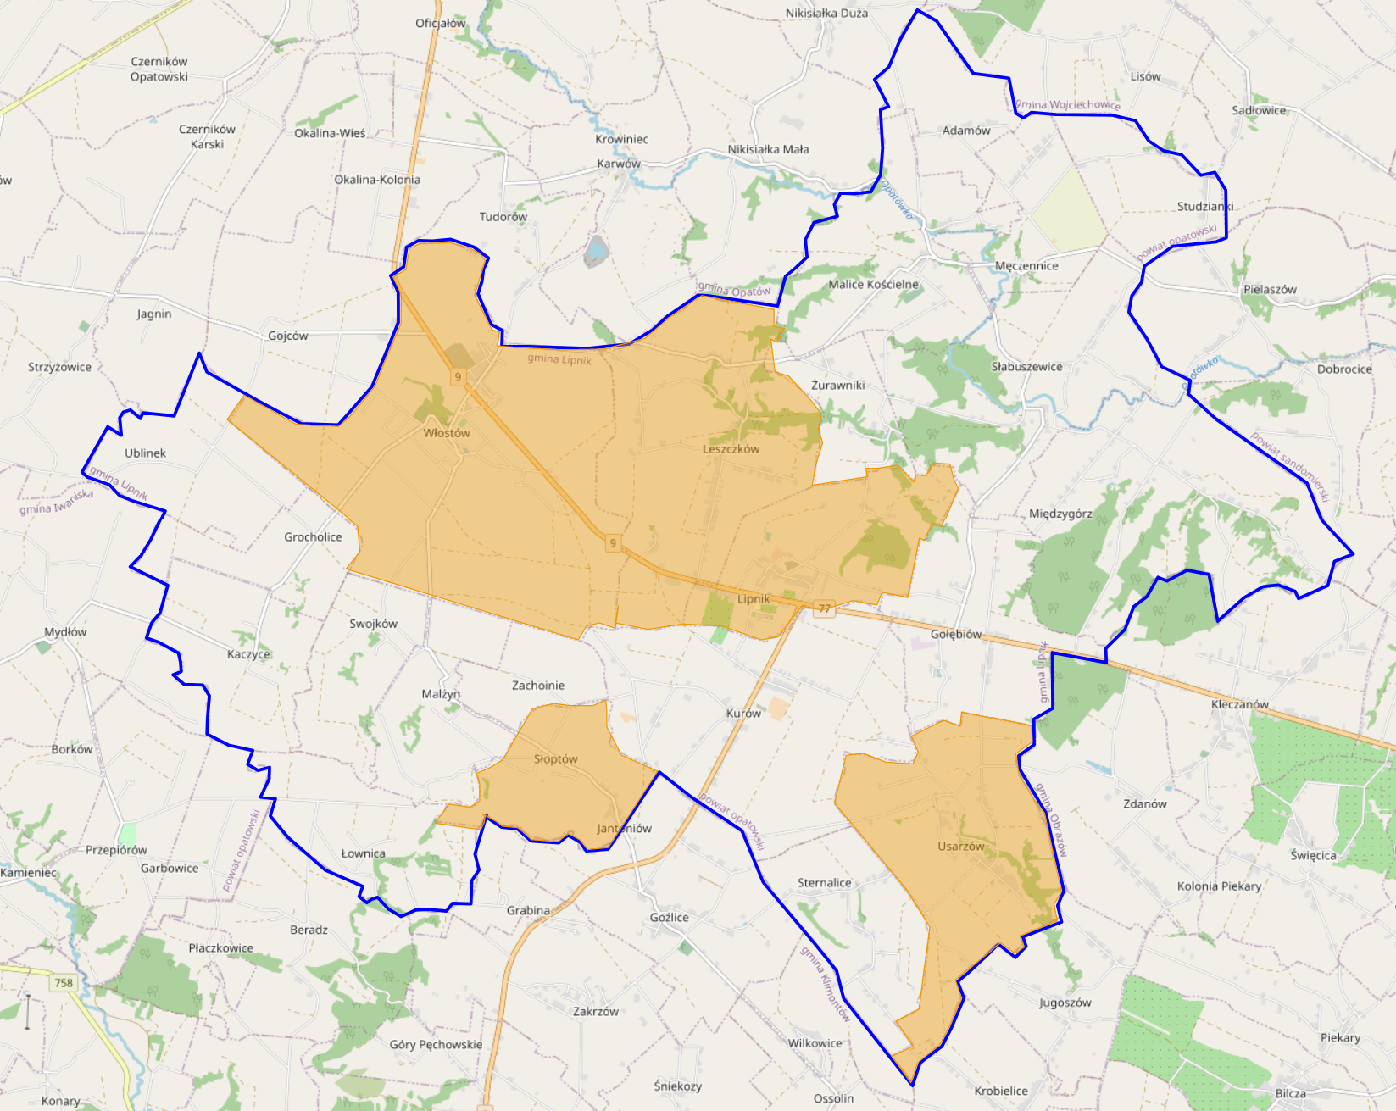

Źródło: opracowanie własne na podstawie www.geoserwis.pl

Rozdział 4 otrzymuje brzmienie:

**4. Zasięg przestrzenny obszaru/obszarów rewitalizacyjnych tj. określenie w oparciu o inne dokumenty strategiczne gminy lub diagnozę i identyfikacja potrzeb rewitalizacyjnych**

Zgodnie z założeniami ustawy obszar rewitalizacji może być podzielony na podobszary, w tym podobszary nieposiadające ze sobą wspólnych granic, lecz nie może obejmować terenów większych niż 20% powierzchni gminy oraz zamieszkałych przez więcej niż 30% mieszkańców gminy. Programem Rewitalizacji zostanie objętych zatem 20,73% mieszkańców i 13,80 % powierzchni Gminy Lipnik.

Tabela 49 Delimitacja obszarów rewitalizacji ze względu na liczbę mieszkańców

|  |  |
| --- | --- |
| Liczba mieszkańców Gminy Lipnik - stan na 31.12.2018r. | 5896 |
| Ujęto w rewitalizacji | 1127 |
| % | 20,73% |

|  |  |  |
| --- | --- | --- |
| **Sołectwo** | Liczba mieszkańców na 31.12.2018r. | % ogółu |
| ADAMÓW | 49 | 0,90% |
| GOŁĘBIÓW | 81 | 1,49% |
| GROCHOLICE | 288 | 5,30% |
| KACZYCE | 171 | 3,15% |
| KURÓW | 408 | 7,50% |
| LESZCZKÓW | 346 | 6,36% |
| LIPNIK | 361 | 6,64% |
| ŁOWNICA | 179 | 3,29% |
| MALICE KOŚCIELNE | 115 | 2,12% |
| MALŻYN | 161 | 2,96% |
| MĘCZENNICE | 97 | 1,78% |
| MIĘDZYGÓRZ | 197 | 3,62% |
| SŁABUSZEWICE | 286 | 5,26% |
| SŁOPTÓW | 154 | 2,83% |
| STERNALICE | 190 | 3,49% |
| STUDZIANKI | 64 | 1,18% |
| SWOJKÓW | 59 | 1,09% |
| UBLINEK | 1559 | 28,67% |
| USARZÓW | 165 | 3,03% |
| WŁOSTÓW | 312 | 5,74% |
| ZACHOINIE | 125 | 2,30% |
| ŻURAWNIKI | 70 | 1,29% |
| **RAZEM** | **5437** | **100,00%** |

Tabela 50 Delimitacja obszarów rewitalizacji ze względu na liczbę mieszkańców

|  |  |
| --- | --- |
| Powierzchnia gminy Lipnik | 81,7km2 |
| Limit powierzchni w rewitalizacji | 20% |
| Max powierzchnia w rewitalizacji | 16,14km2 |
| Ujęto w rewitalizacji | 15,88km² |
| % | 19,43% |

***Podobszar rewitalizacji nr 1 - sołectwo Lipnik***

Obejmuje swym zasięgiem przede wszystkim centrum administracyjne gminy. Stan kryzysowy został zdiagnozowany został w obszarze społecznym, gospodarczym, środowiskowym, przestrzenno – funkcjonalnym oraz technicznym. Na wyznaczonym obszarze zdiagnozowane zostały istotne przyczyny występowania sytuacji kryzysowej wynikające z zamieszkiwania na danym obszarze w większości ludności w wieku poprodukcyjnym, osób bezrobotnych oraz wykluczonych społecznie i zawodowo ze względu na niepełnosprawność, stan długotrwałego bezrobocia lub nadużywanie alkoholu i korzystanie ze świadczeń pomocy społecznej.

Na wyznaczonym terenie występuje niedobór w dostępie do infrastruktury społecznej. Na obszarze rewitalizacji brakuje infrastruktury społecznej umożliwiającej korzystanie z usług społeczno- kulturalnych, zagospodarowania czasu wolnego społeczności lokalnej, w tym dzieci i młodzieży szkolnej. Zdegradowany obszar cechuje się również niskim poziomem rozwoju gospodarczego oraz niskim wskaźnikiem aktywności gospodarczej i przedsiębiorczości.

Również w obszarze przestrzeni publicznej i środowiska naturalnego wyznaczony obszar charakteryzuje się wysokim stopniem zdegradowania. Zdecydowana większość budynków ogrzewana jest piecami węglowymi, co skutkuje potencjalnym zwiększeniem problemu niskiej emisji. Część budynków pokryta jest pokryciem dachowym zawierającym azbest, a stan techniczny budynków oraz infrastruktury technicznej kształtują się na bardzo niskim poziomie. Centrum gminy nie jest w stanie wypełnić rosnącego popytu na usługi społeczne/ kulturalne/ sportowo - rekreacyjne/ turystyczne i okołoturystyczne większości mieszkańców, turystów oraz osób przejeżdżających przez gminę. W przypadku wielu usług, brak infrastruktury skutkuje zmniejszoną różnorodnością oraz atrakcyjnością turystyczną i mieszkaniową całej gminy.

***Podobszar rewitalizacji nr 2 - miejscowość Leszczków***

Obszar rewitalizacji obejmuje swym zasięgiem centrum miejscowości Leszczków. Na tym obszarze znajduje się budynek Ochotniczej Straży Pożarnej. Stan techniczny budynku wymaga przeprowadzenia niezbędnych prac termomodernizacyjnych.

Obszar charakteryzuje się brakiem chęci na zmianę sytuacji życiowej, dziedziczeniem bezrobocia i ubóstwa (stylu życia), niechęciom do podjęcia pracy, brakiem wydarzeń kulturalnych, zaniedbaniem w zakresie ochrony środowiska, słabym stanem technicznym budynków, niedostatecznym rozwojem infrastruktury rekreacyjnej, społecznej i kulturalnej.

Na wyznaczonym obszarze zdiagnozowane zostały istotne przyczyny występowania sytuacji kryzysowej wynikające z zamieszkiwania na danym obszarze w większości ludności w wieku poprodukcyjnym, osób bezrobotnych oraz wykluczonych społecznie i zawodowo. Obecny stan techniczny infrastruktury społecznej uniemożliwia w pełni z korzystania z usług społeczno- kulturalnych, zagospodarowania czasu wolnego społeczności lokalnej, w tym dzieci i młodzieży szkolnej. Zdegradowany obszar cechuje się również niskim poziomem rozwoju gospodarczego oraz niskim wskaźnikiem aktywności gospodarczej i przedsiębiorczości. Również w obszarze przestrzenie publicznej i środowiska naturalnego wyznaczony obszar charakteryzuje się wysokim stopniem zdegradowania. Zdecydowana większość budynków. ogrzewana jest piecami węglowymi, co skutkuje potencjalnym zwiększeniem problemu niskiej emisji. Część budynków pokryta jest pokryciem dachowym zawierającym azbest, a stan techniczny budynków oraz infrastruktury technicznej kształtują się na bardzo niskim poziomie.

***Podobszar rewitalizacji nr 3 – fragment sołectwa Włostów***

Wyznaczony teren obejmuje przede wszystkim teren wokół szkoły. Na wyznaczonym obszarze zdiagnozowane zostały istotne przyczyny występowania sytuacji kryzysowej wynikające   
z zamieszkiwania na danym obszarze w większości ludności w wieku poprodukcyjnym, osób bezrobotnych oraz wykluczonych społecznie i zawodowo. Obecny stan techniczny infrastruktury społecznej (zwłaszcza brak infrastruktury sportowej przy szkole) uniemożliwia w pełni z korzystania   
z usług społeczno- kulturalnych, zagospodarowania czasu wolnego społeczności lokalnej, w tym dzieci i młodzieży szkolnej. Zdegradowany obszar cechuje się również niskim poziomem rozwoju gospodarczego oraz niskim wskaźnikiem aktywności gospodarczej i przedsiębiorczości. Również   
w obszarze przestrzenie publicznej i środowiska naturalnego wyznaczony obszar charakteryzuje się wysokim stopniem zdegradowania.

Na obszarach rewitalizacji koncentrują się w szczególności następujące problemy:

W SFERZE SPOŁECZNEJ:

- Starzenie się społeczeństwa – wyrażające się w znacznym przyroście grupy ludności w wieku poprodukcyjnym oraz niekorzystnej strukturze demograficznej z wysokim udziałem ludności w wieku poprodukcyjnym oraz małą liczbą osób w wieku przedprodukcyjnym.

- Wysoki poziom bezrobocia oraz niedostosowane kompetencje i kwalifikacje mieszkańców do potrzeb na rynku pracy (wysoka liczba osób długotrwale bezrobotnych oraz osób bez kwalifikacji).

- Ubóstwo – widoczne w znacznej liczbie osób korzystających z pomocy społecznej wg kryterium dochodowego

- Niedostatecznie rozwinięty kapitał społeczny, przejawiający się występowaniem takich zjawisk jak wandalizm, zanieczyszczenie terenów publicznych, niska estetyka przestrzeni.

W SFERZE GOSPODARCZEJ:

- Niski poziom przedsiębiorczości mieszkańców.

- Brak kompleksowej oferty skierowanej do przedsiębiorców/brak instytucji otoczenia biznesu.

W SFERZE ŚRODOWISKOWEJ:

- Występowanie pokryć azbestowych, stanowiących zagrożenie dla zdrowia.

- Zły stan powietrza atmosferycznego, powodowany głównie przez niską emisję.

W SFERZE PRZESTRZENNO-FUNKCJONALNEJ:

- Niska estetyka i funkcjonalność przestrzeni publicznych.

- Niedostatecznie zagospodarowane tereny rekreacji i wypoczynku.

W SFERZE TECHNICZNEJ:

- Zły tan techniczny obiektów użyteczności publicznej

***Podobszar rewitalizacji nr 4 –sołectwo Usarzów***

Wyznaczony teren obejmuje przede wszystkim teren wokół świetlicy środowiskowej. Na wyznaczonym obszarze zdiagnozowane zostały istotne przyczyny występowania sytuacji kryzysowej wynikające   
z zamieszkiwania na danym obszarze w większości ludności w wieku poprodukcyjnym, osób bezrobotnych oraz wykluczonych społecznie i zawodowo. Obecny stan techniczny infrastruktury społecznej uniemożliwia w pełni z korzystania z usług społeczno- kulturalnych, zagospodarowania czasu wolnego społeczności lokalnej, w tym dzieci i młodzieży szkolnej. Zdegradowany obszar cechuje się również niskim poziomem rozwoju gospodarczego oraz niskim wskaźnikiem aktywności gospodarczej i przedsiębiorczości. Również w obszarze przestrzenie publicznej i środowiska naturalnego wyznaczony obszar charakteryzuje się wysokim stopniem zdegradowania.

***Podobszar rewitalizacji nr 5 - sołectwo Słoptów***

Wyznaczony teren obejmuje przede wszystkim teren wokół remizy OSP, S budynku Szkoły podstawowej. Na wyznaczonym obszarze zdiagnozowane zostały istotne przyczyny występowania sytuacji kryzysowej wynikające z zamieszkiwania na danym obszarze w większości ludności w wieku poprodukcyjnym, osób bezrobotnych oraz wykluczonych społecznie i zawodowo. Obecny stan techniczny infrastruktury społecznej (zwłaszcza brak infrastruktury sportowej przy szkole) uniemożliwia w pełni z korzystania z usług społeczno- kulturalnych, zagospodarowania czasu wolnego społeczności lokalnej, w tym dzieci i młodzieży szkolnej. Zdegradowany obszar cechuje się również niskim poziomem rozwoju gospodarczego oraz niskim wskaźnikiem aktywności gospodarczej i przedsiębiorczości. Również w obszarze przestrzenie publicznej i środowiska naturalnego wyznaczony obszar charakteryzuje się wysokim stopniem zdegradowania.

Rewitalizacja będzie realizowana na 5 podobszarach znajdujących się w sołectwach:

* Lipnik
* Leszczków
* Włostów
* Usarzów
* Słoptów

Mapa nr 3 Obszar rewitalizacji na tle obszaru zdegradowanego

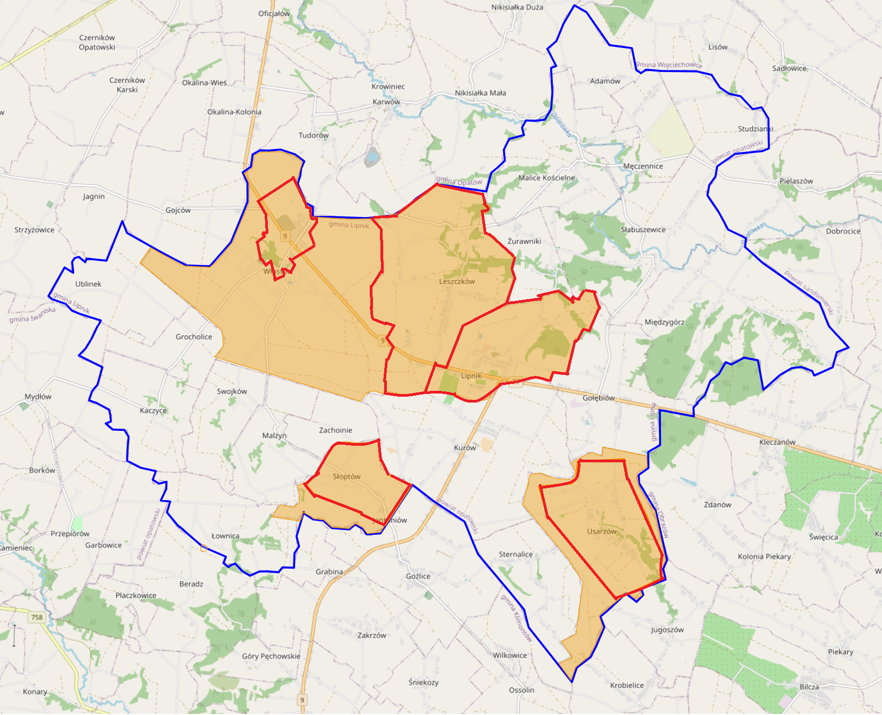

Legenda

Granice gminy

Obszar rewitalizacji

Obszar zdegradowany

Mapa nr 4 Podobszar rewitalizacji nr 1 na terenie sołectwa Lipnik

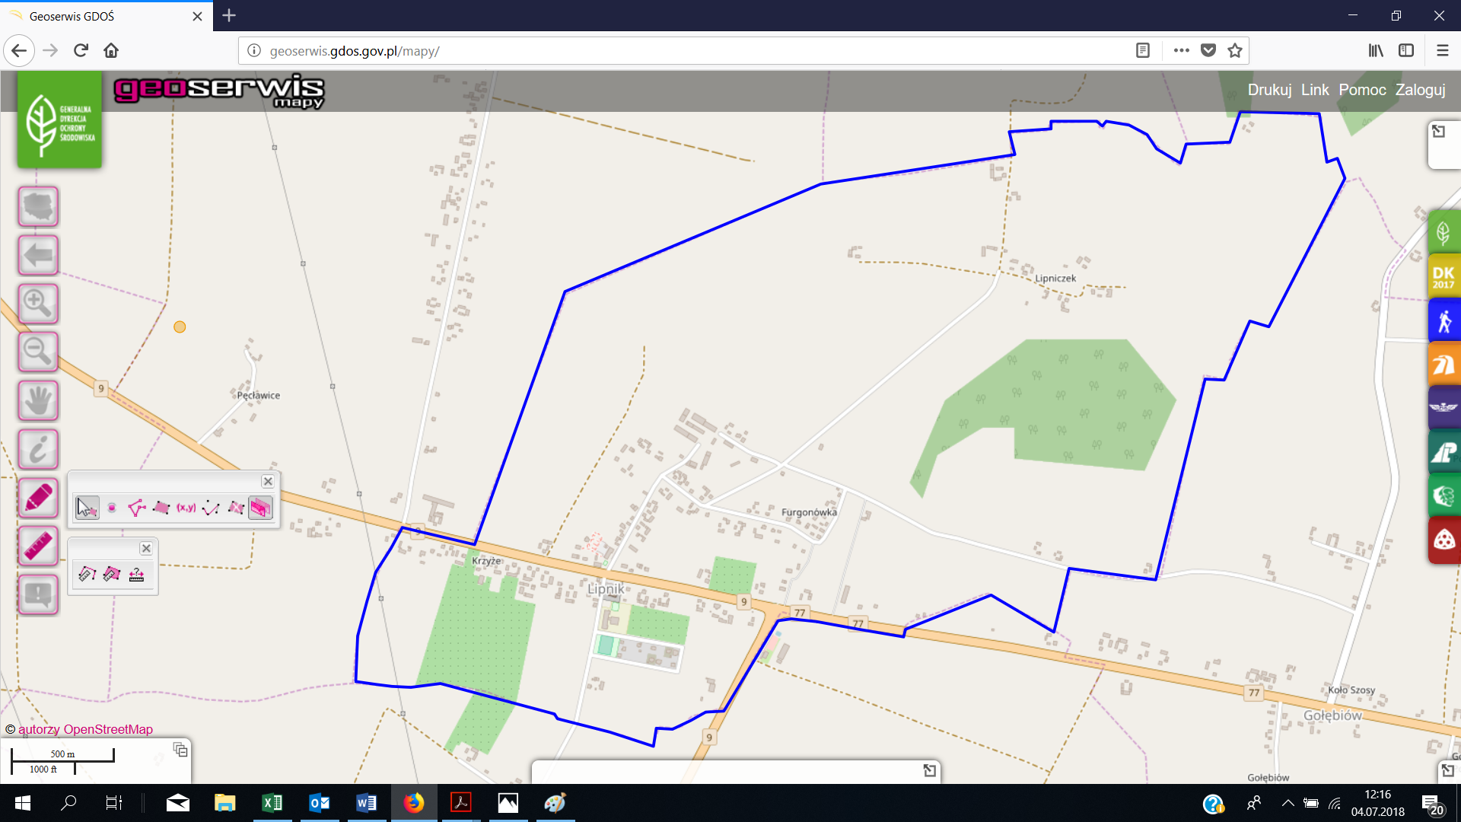

http://geoserwis.gdos.gov.pl/mapy/

Mapa nr 5 Podobszar rewitalizacji nr 2 na terenie sołectwa Leszczków

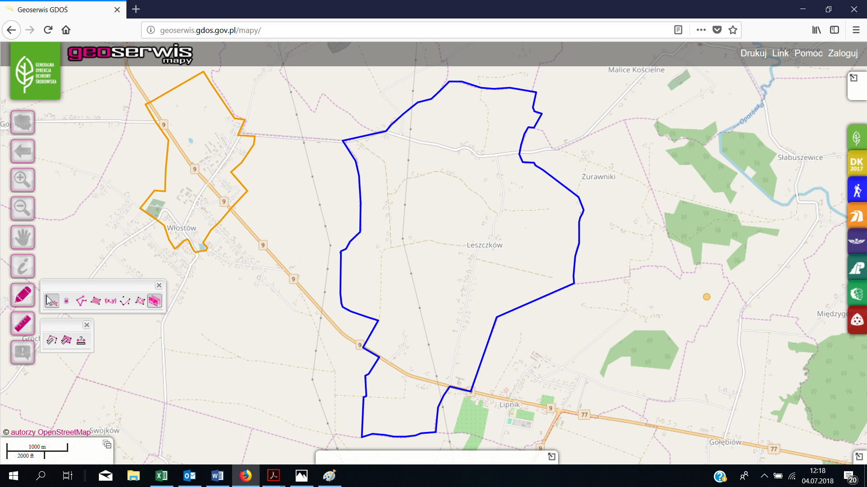

http://geoserwis.gdos.gov.pl/mapy/

Mapa nr 6 Podobszar rewitalizacji nr 3 na terenie sołectwa Wlotów

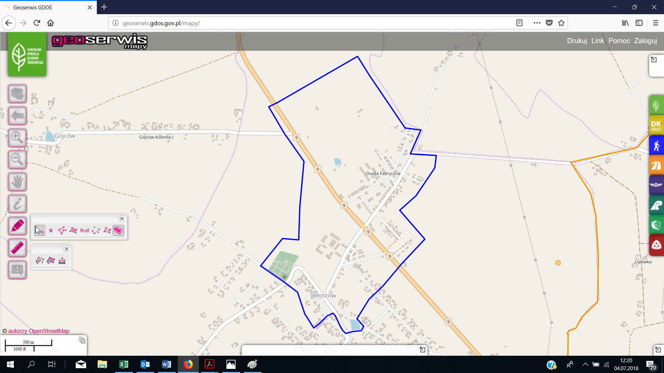

http://geoserwis.gdos.gov.pl/mapy/

Mapa Podobszar rewitalizacji nr 4 na terenie sołectwa Usarzów

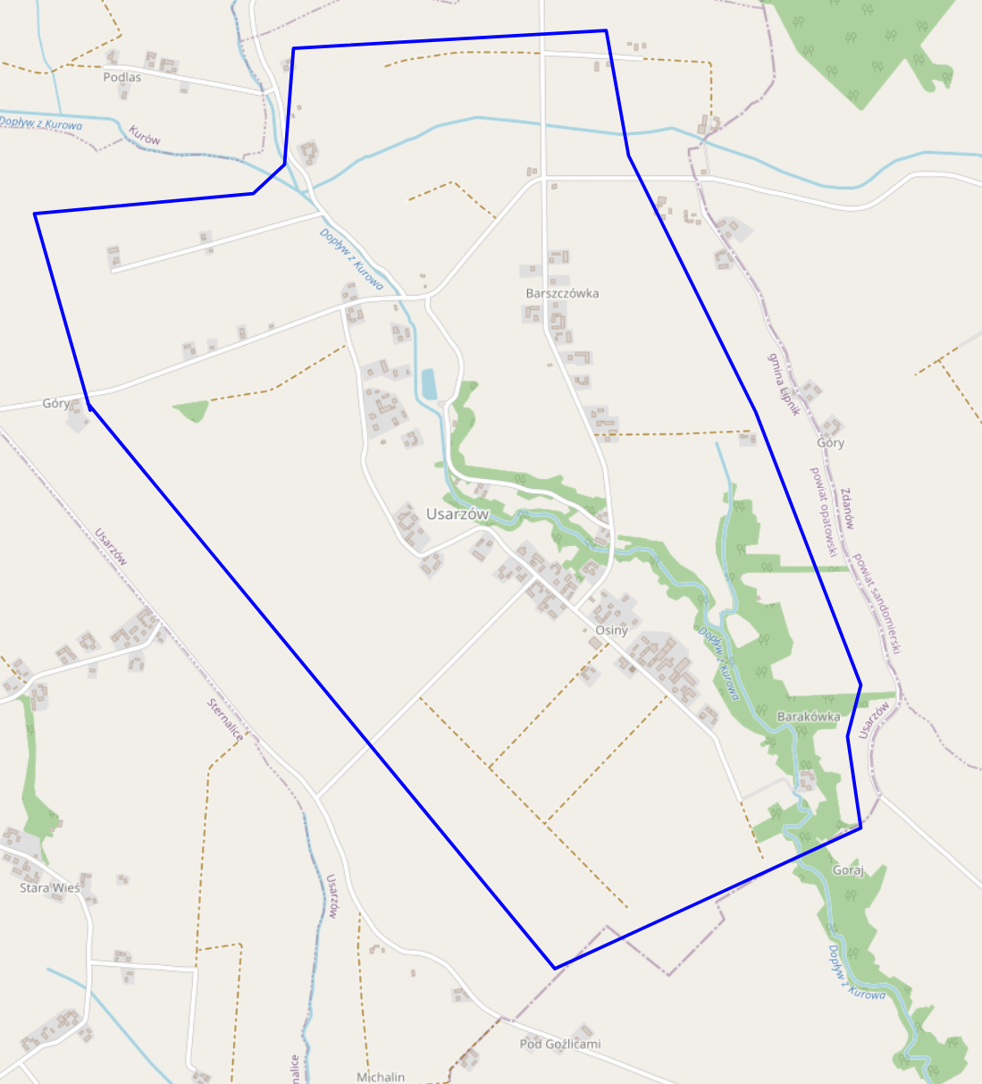

http://geoserwis.gdos.gov.pl/mapy/

Mapa Podobszar rewitalizacji nr 5 na terenie sołectwa Sloptów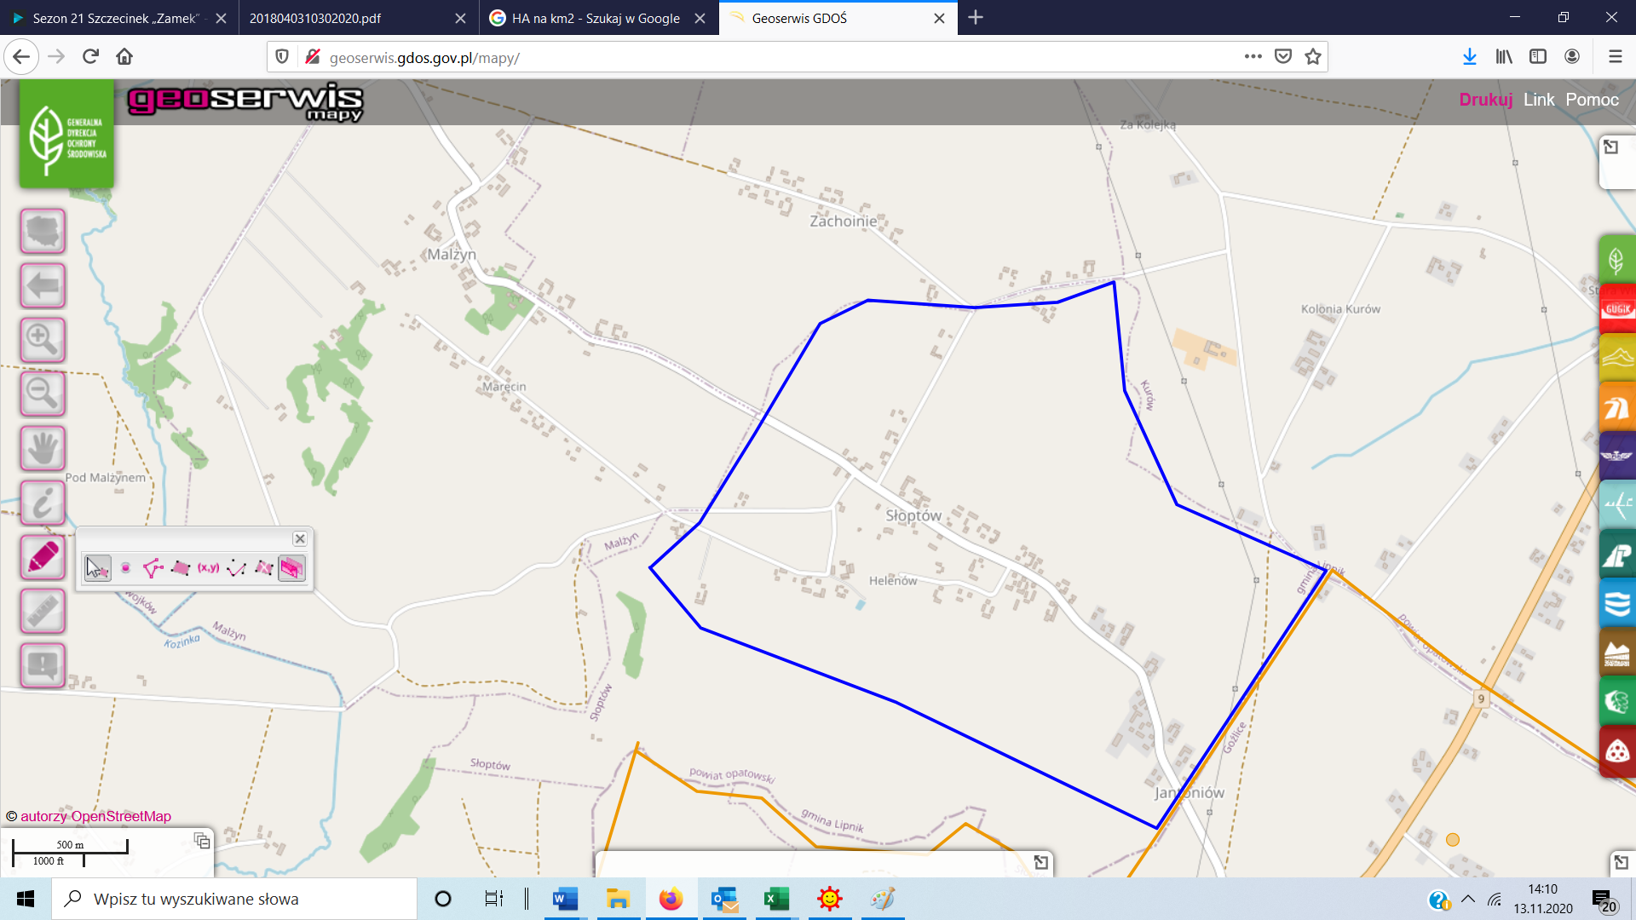

Źródło: http://geoserwis.gdos.gov.pl/mapy/

Do rozdziału nr 7 dodaje się nowe zadanie

**7. Lista planowanych podstawowych projektów i przedsięwzięć rewitalizacyjnych wraz z ich opisem**

|  |  |
| --- | --- |
| 1 Nazwa projektu | **Projekt rewitalizacyjny Termomodernizacja budynków użyteczności publicznej w Gminie Lipnik** |
| 2 Wskazanie podmiotów realizujących projekt | Gmina Lipnik |
| 3 Zakres realizowanych zadań | Zakres projektu obejmuje głęboka termomodernizację dwóch obiektów tj.:   * modernizacja przegrody ściana wewnętrzna, strop wewnętrzny, * docieplenie dachu, * wymiana stolarki okiennej i drzwiowej, * modernizacja systemu ciepłej wody użytkowej - montaż pomp ciepła, * modernizacja przegrody ściana zewnętrzna * modernizacja systemu grzewczego w tym: wymiana kotła, wymiana grzejników, montaż termostatów, montaż ogrzewania podłogowego, orurowanie i osprzęt, dostosowanie przewodów kominowych. * Montaż instalacji OZE, * wymian oświetlenia na energooszczędne typu LED.   Projekt obejmuje budynki: świetlicy wiejskiej w miejscowości Usarzów, remiza w miejscowości Słoptów  Prace remontowo-budowlane powinny być prowadzone poza okresem lęgowym ptaków. Obowiązuje ochrona gatunkowa roślin, zwierząt i grzybów (zgodnie z ustawą o ochronie przyrody). W przypadku stwierdzenia gatunków chronionych wymagane jest uzyskanie zezwolenia GDOŚ/RDOŚ |
| 4 Lokalizacja (miejsce przeprowadzenia danego projektu) | Usarzów, Słoptów |
| 5 Szacowana wartość | 700 000,00 zł. |
| 6 Prognozowane rezultaty wraz ze sposobem ich oceny i zmierzenia w odniesieniu do celów rewitalizacji | Prognozowane rezultaty w okresie wdrażania Programu Rewitalizacji:  Ilość zaoszczędzonej energii elektrycznej-4,36 MWh  Ilość zaoszczędzonej energii cieplnej -318,25 GJ  Zmniejszenie zużycia energii końcowej w wyniku realizacji projektów – 401,76 GJ  Szacowany roczny spadek emisji gazów cieplarnianych [tony równoważnika CO2] – 306,21 Mg/rok  Sposoby pomiaru rezultatów projektów:   * dokumentacja fotograficzna, * sprawozdania z realizacji projektów, |
| 7 Horyzont czasowy | 2021-2022 |
| 8 Finansowanie | RPO Województwa Świętokrzyskiego na lata 2014-2020 Oś 3 3. Efektywna i zielona energia Działanie 3.3 Poprawa efektywności energetycznej z wykorzystaniem odnawialnych źródeł energii w sektorze publicznym i mieszkaniowym. Środki własne Gminy, środki z WFOŚiGW w Kielcach |